# 货架到人2.9.3-Mercado数据盘点

# 机器人利用

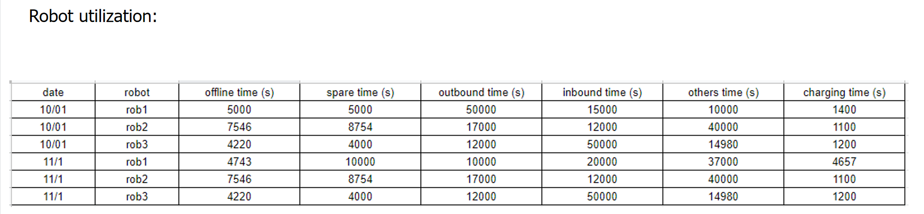

就目前了解,暂时没有记录机器人上线、下线、空闲、充电、工作等时间数据，建议可以对机器人状态变更及变更原因进行数据记录。比如：

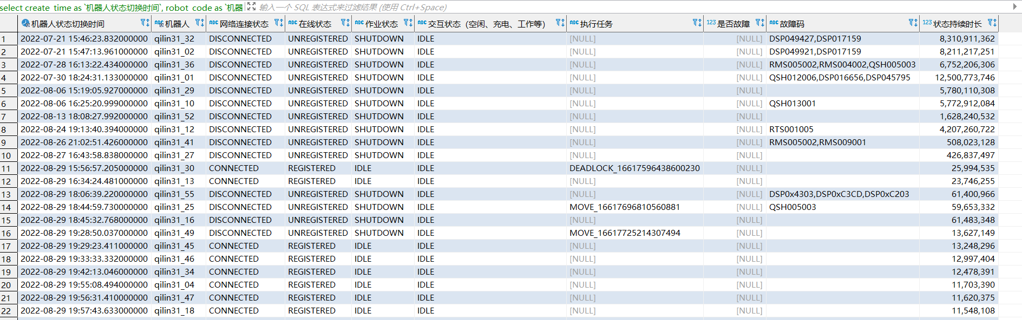

# 货架进出工作站

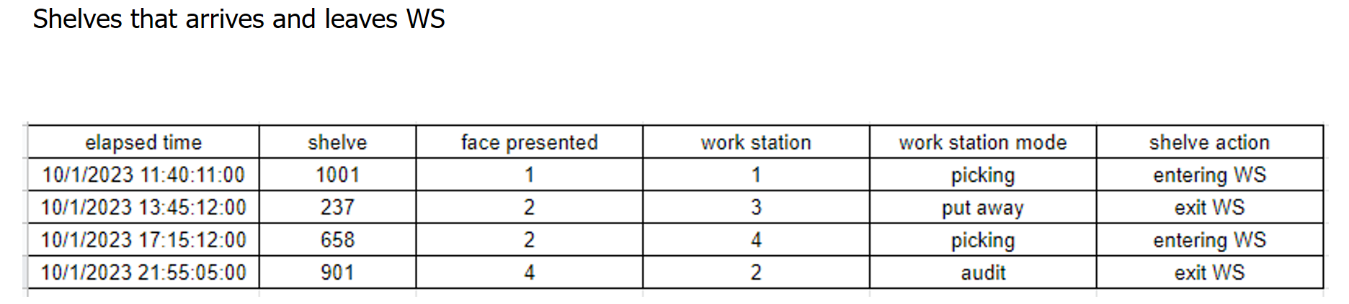

1、目前有机器人进出工作站的数据，可以根据机器人进出工作站时所背的货架进行判断货架进出工作站的一些信息：进出时间、货架、工作站、业务种类（出库、入库、盘点、理货）

工作站出入记录表：evo_station.station_entry

2、货架面信息在进出工作站记录里面没有，但是在机器人出库、入库任务表可以关联查到货架面信息

evo_wcs_g2p.picking_job

evo_wcs_g2p.putaway_job

evo_wcs_g2p.countcheck_job

evo_wcs_g2p.tally_picking_job

evo_wcs_g2p.tally_putaway_job

evo_wcs_g2p.w2p_picking_job

evo_wcs_g2p.w2p_putaway_job

evo_wcs_g2p.w2p_countcheck_job

# 作业单

## 待作业订单\异常订单

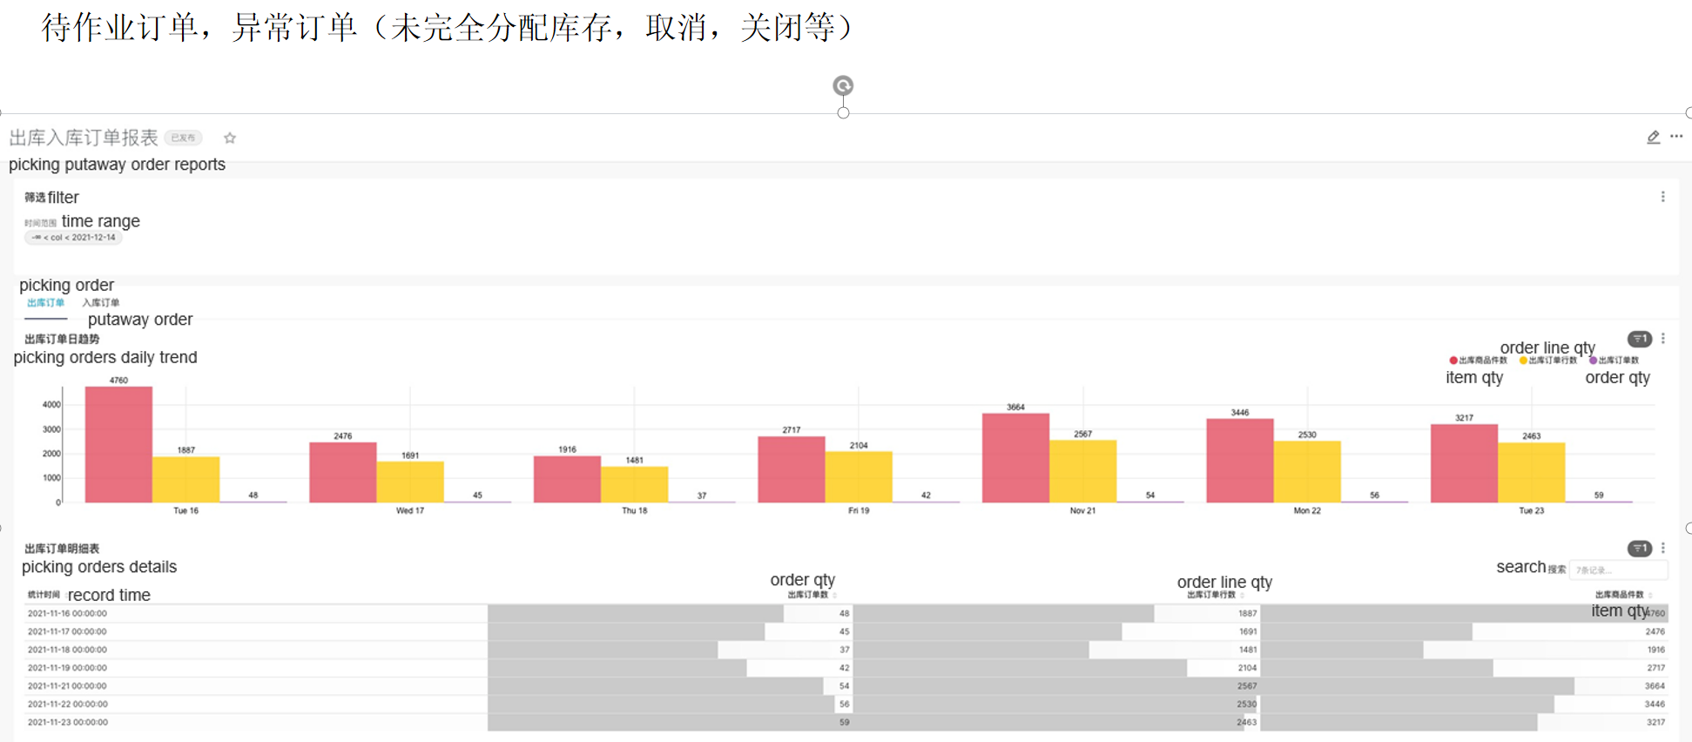

1. 待作业、取消、关闭订单可以根据机器人任务的状态查询
2. 异常订单（未完全分配库存）暂时未看到相关异常原因标识概念数据

## 出库单\入库单\盘点单

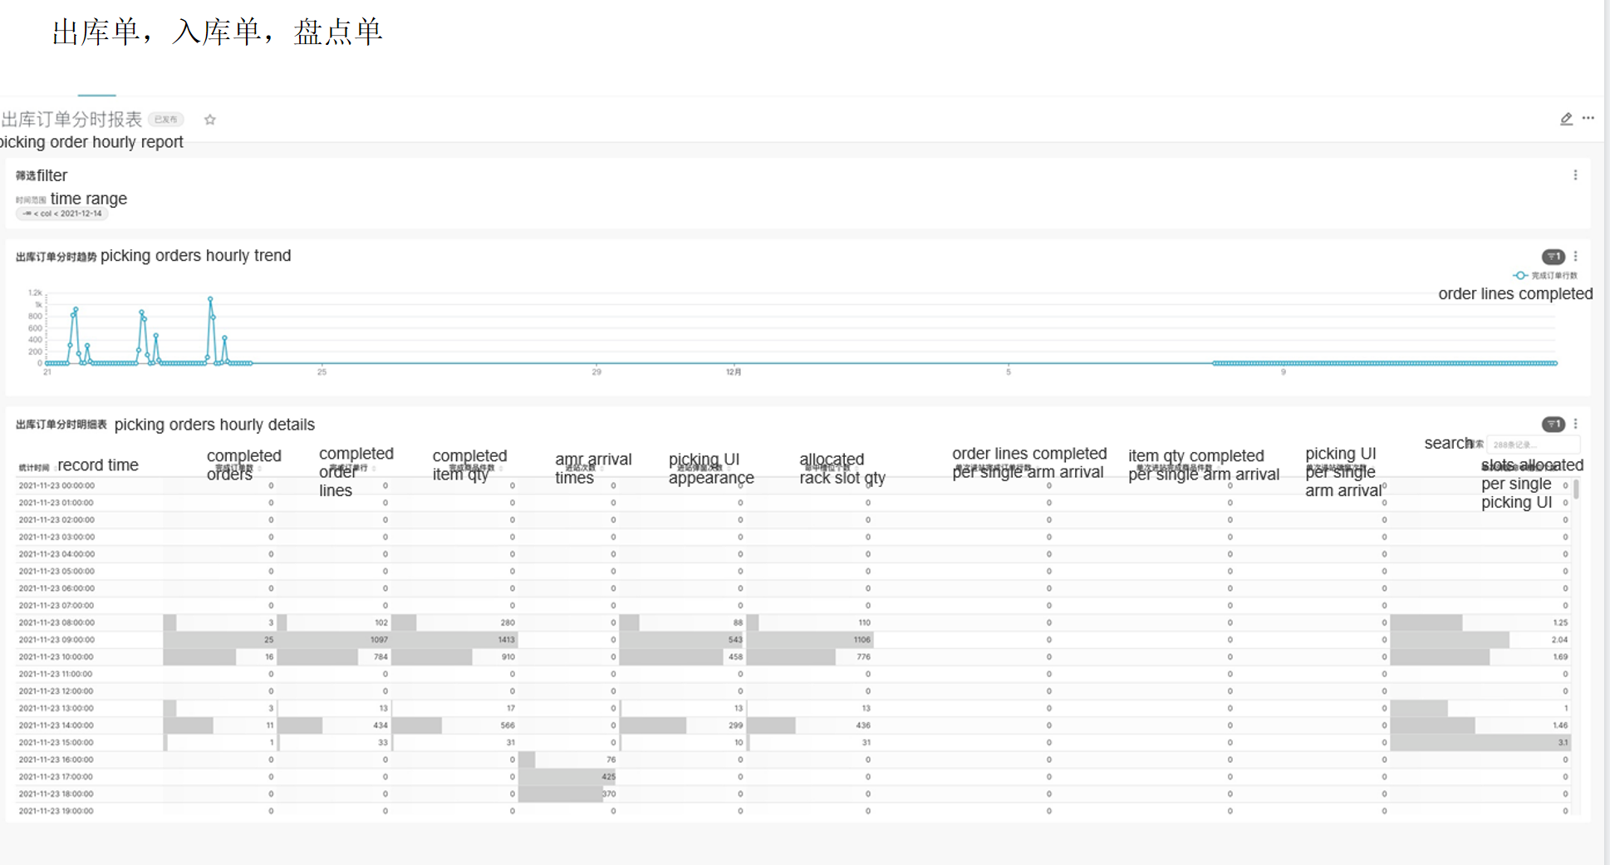

出库单、入库单、盘点单均有相应的业务数据